**ANALISA DAN PERANCANGAN SISTEM INVENTORY BERBASIS WEB PADA PT. SARANA MULTY CORPORA**

# LEMBAR JUDUL

**SKRIPSI**



**Disusun Oleh:**

**DINI ANGGRAINI**

**2013142683**

**PROGRAM STUDI TEKNIK INFORMATIKA**

**FAKULTAS TEKNIK**

**UNIVERSITAS PAMULANG**

**TANGERANG SELATAN**

**2018**

**ANALISA DAN PERANCANGAN SISTEM INVENTORY BERBASIS WEB PADA PT. SARANA MULTY CORPORA**

**SKRIPSI**

Diajukan Untuk Melengkapi Salah Satu Syarat

Memperoleh Gelar Sarjana Komputer



**Disusun Oleh:**

**DINI ANGGRAINI**

**2013142683**

**PROGRAM STUDI TEKNIK INFORMATIKA**

**FAKULTAS TEKNIK**

**UNIVERSITAS PAMULANG**

**TANGERANG SELATAN**

2018

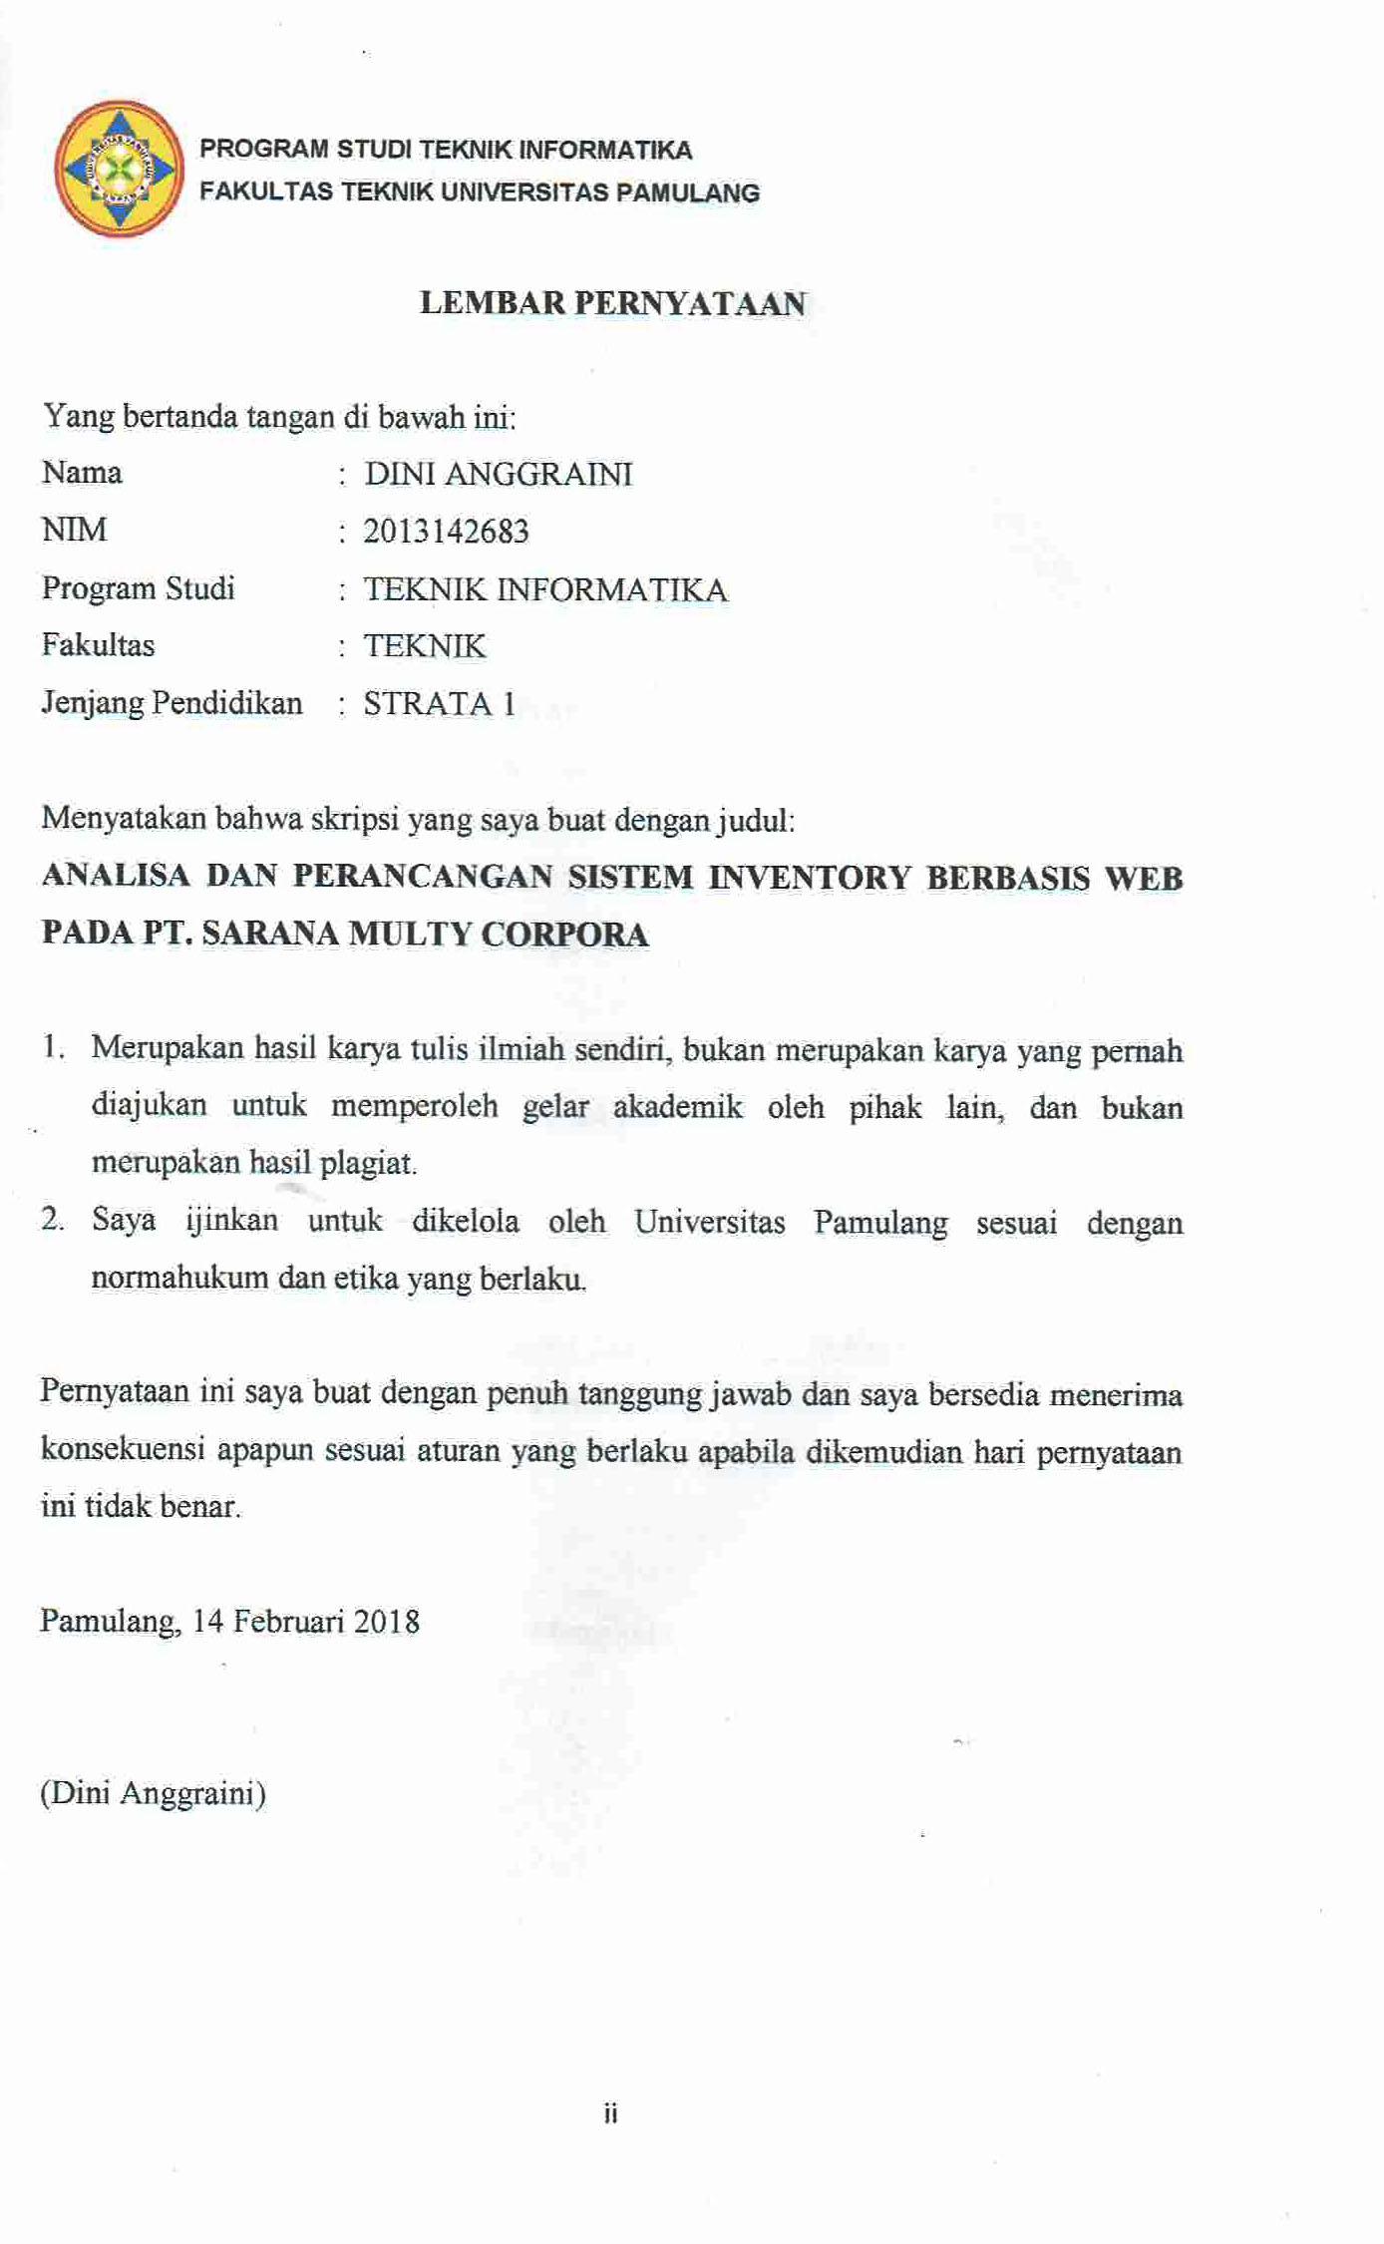

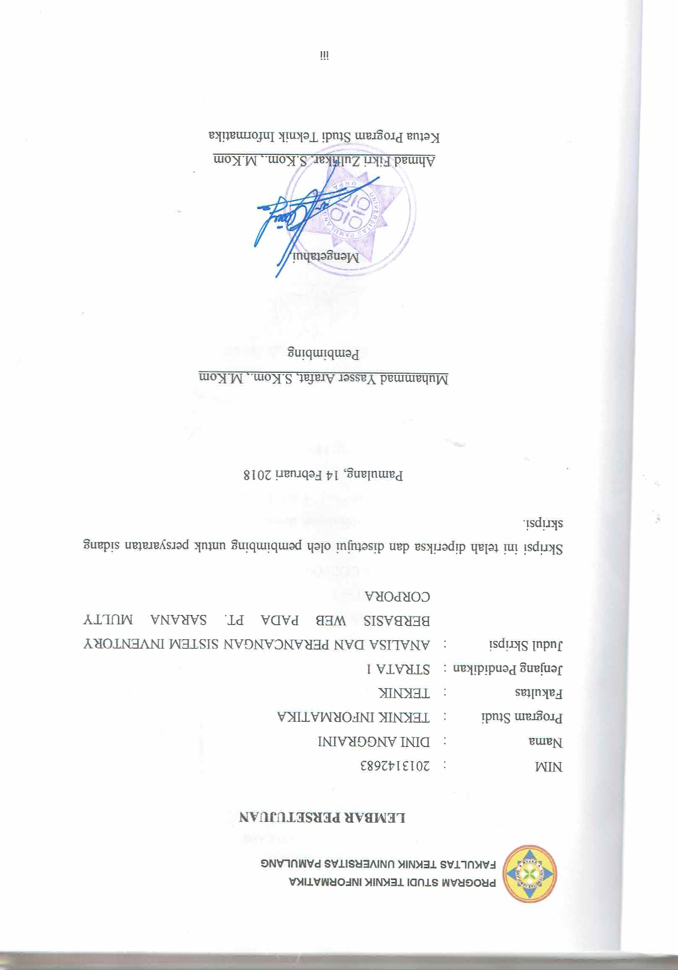

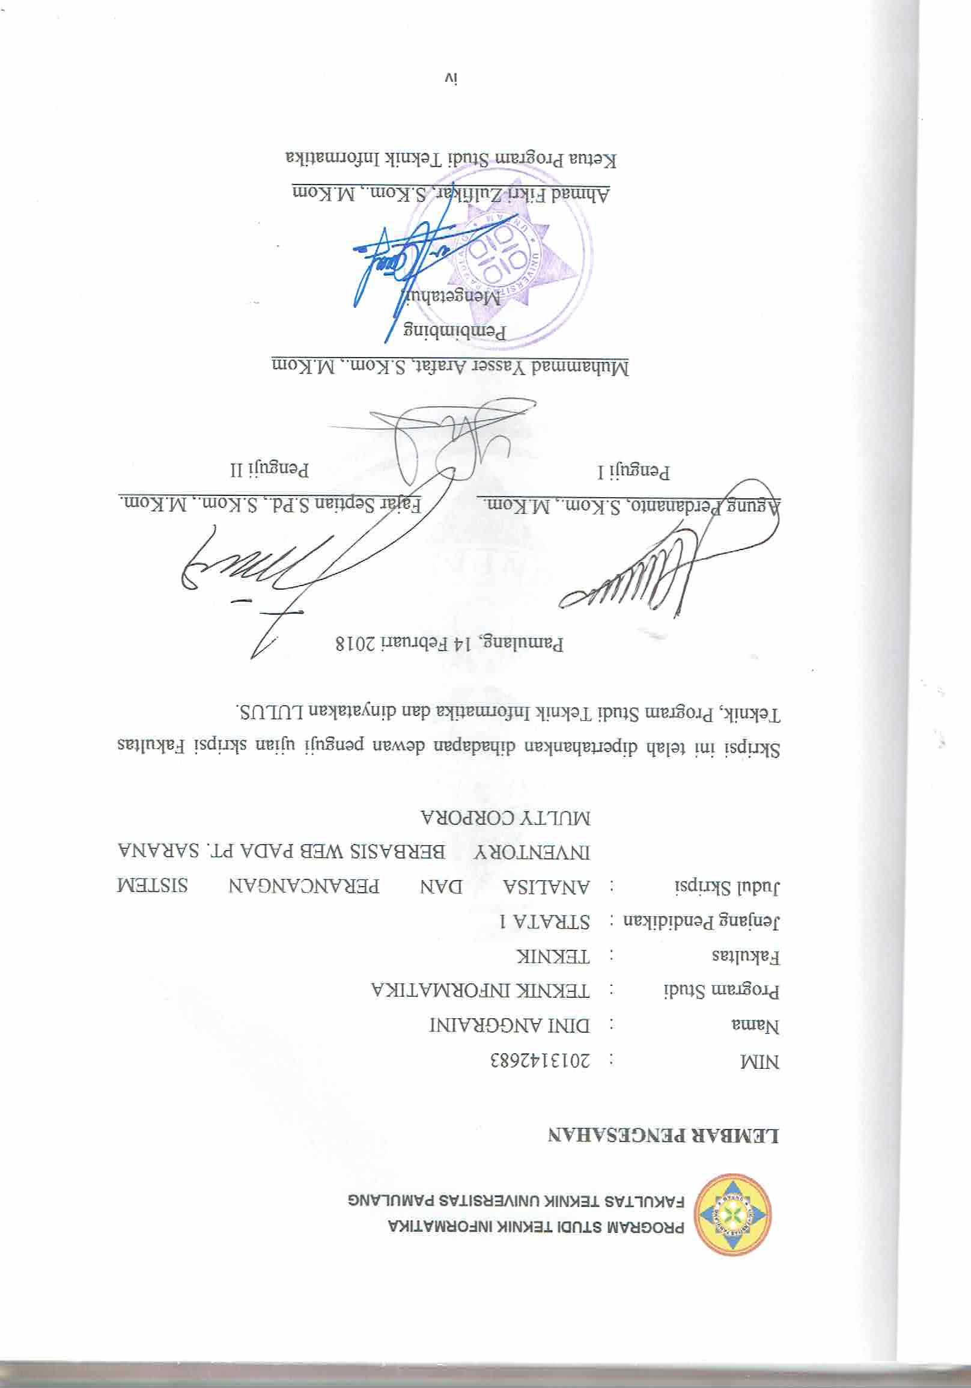

*ABSTRACT*

*The development of technology at this time is very fast, especially in the field of information technology. Computers are a very important tool that was created to support the development of information technology with the aim to facilitate and maximize human work quickly and accurately. In the field of inventory nowadays, the utilization of such computer technology has become a basic and mandatory requirement. Which computer technology serves to support product inventory activities and also to meet the needs of work scheduling.*

*PT. Sarana Multy Corpora is a company engaged in the distribution of distributing office furniture brand ARKADIA. At this time, the management of goods at PT. Means Multy Corpora done by warehouse goods. Due to the increasing number of orders the company needs more places to store the goods, therefore PT.Sarana Multy Corpora increase the number of goods warehouse, because there is no program made specifically to monitor the goods in the warehouse, it is still used Microsoft Excel program as a reference to monitor the stock of goods available in the warehouse.*

*With this application is expected to help the smoothness in the stock data collection of raw materials.*

*Keywords: Inventory, Application, web, Waterfall.*

*xxi+112 pages; 80 Figures; 14 Tables;*

*References: 16 (2005-2016).*

**ABSTRAK**

Perkembangan teknologi pada saat ini sangatlah cepat, terutama di bidang teknologi informasi.Komputer adalah sebuah alat yang sangat penting yang diciptakan untuk mendukung perkembangan teknologi informasi dengan tujuan untuk memudahkan serta memaksimalkan pekerjaan manusia dengan cepat dan akurat. Dalam bidang persediaan barang saat ini, pemanfaatan teknologi komputer seperti sudah menjadi kebutuhan yang pokok dan wajib. Yang mana teknologi komputer tersebut berfungsi untuk mendukung kegiatan persediaan produk dan juga untuk memenuhi kebutuhan penjadwalan kerja.

PT. Sarana Multy Corpora adalah sebuah perusahaan yang bergerak di bidang distribusi yang mendistribusikan furniture kantor merk ARKADIA. Pada saat ini, pengelolaan barang pada PT. Sarana Multy Corpora dilakukan oleh gudang barang. Dikarenakan order yang semakin banyak otomatis perusahaan memerlukan lebih banyak tempat untuk menyimpan barangnya, oleh karena itu PT.Sarana Multy Corpora menambah jumlah gudang barang, dikarenakan belum adanya program yang dibuat khusus untuk memonitoring barang yang ada di gudang tersebut, maka masih digunakan program *Microsoft Excel*sebagai acuan untuk memantau stok barang yang tersedia di gudang tersebut.

Dengan adanya aplikasi ini diharapkan dapat membantu kelancaran dalam pendataan stok bahan baku yang ada.

Kata Kunci : Aplikasi, Inventori*,* Web, Waterfall.

xxi+112 Halaman; 80 Gambar; 14 Tabel;

Referensi: 16 (2005-2016).

KATA PENGANTAR

Dengan memanjatkan puji dan syukur kepada Tuhan Yang Maha Esa atas rahmat dan hidayah serta bimbingannya, saya dapat menyelesaikan penulisan skripsi ini yang berjudul **“ANALISA DAN PERANCANGAN SISTEM INVENTORY BERBASIS WEB PADA PT. SARANA MULTY CORPORA ”.**

Pembuatan skripsi ini dimaksudkan untuk memenuhi salah satu syarat menyelesaikan Program Studi Teknik Informatika Jenjang Strata 1 di Universitas Pamulang, Tangerang Selatan.

Dalam penyusunan ini penulis tidak lepas dari pihak-pihak tertentu yang telah banyak memberikan bantuan bimbingan serta pengarahan, sehingga pada kesempatan ini dengan sebesar – besarnya penulis menyampaikan banyak terima kasih kepada :

1. Bapak **Dr. H Dayat Hidayat, M.M**, sebagai Rektor Universitas Pamulang.
2. Bapak **Ir. Dadang Kurnia,M.M**, selaku Dekan Fakultas Teknik Universitas Pamulang.
3. Bapak **Ahmad Fikri Zulfikar, S.Kom., M.Kom**, sebagai Ketua Program Studi Teknik Informatika Universitas Pamulang.
4. Bapak **Muhammad Yasser Arafat, S.Kom., M.Kom ,**selaku pembimbing skripsi pada Program Studi Teknik Informatika di Universitas Pamulang.
5. Keluarga besar Bapak **Muhammad Yasser Arafat, S.Kom., M.Kom**, yang telah memberikan dukungan kepada penulis untuk menyelesaikan skripsi.
6. Segenap Dosen yang telah memberikan ilmu pada perkuliahan di Universitas Pamulang.
7. Kedua orangtua tercinta yang telah memberikan dukungan moril maupun materil dan kasih sayangnya kepada penulis dalam pembuatan skripsi ini.
8. Ibu Nadia selaku *Direktur* PT. Sarana Multy Corpora yang telah mengizinkan penulis untuk penyusunan skripsi.
9. Para sahabat **Dimas Catur Nugroho** dan **Asep suryadi** yang telah memberikan dukungan dalam proses penyusunan skripsi ini.
10. Saudara**Andi Hendrawan** yang telah memberikan dukungan dan kasih sayangnya untuk penulis.
11. Saudara**Raysha Tria Amanda**yang telah memberikan semangat dan dukungan untuk penulis dalam menyelesaikan skripsi ini.
12. Teman-teman seperjuangan kelas **TPLMB** yang telah memberikan semangat dan dukungannya dalam pembuatan skripsi ini.
13. Serta semua pihak yang telah membantu baik secara langsung maupun tidak langsung dalam penyusunan skripsi ini.

Kritik dan Saran sangat penulis harapkan guna terciptanya sebuah karya ilmiah yang berkualitas yang dapat berguna kelak baik bagi penulis sendiri maupun bagi pembaca.

Akhir kata, penulis berharap skripsi ini dapat bermanfaat bagi semua pihak terutama penulis baik sebagai bahan karya tulis berupa informasi, perbandingan maupun dasar untuk penelitian materi lebih lanjut.

Pamulang, 14 Februari 2018

Dini Anggraini